https://ecole-inclusive.sd.ac-dijon.fr/

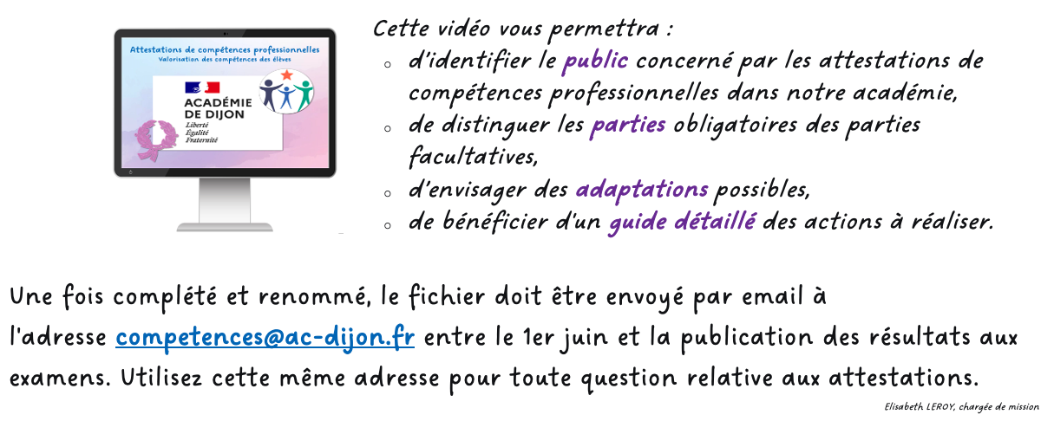


Établissement de formation
adresse
Code postal Ville

Attestation
de compétences professionnelles
session 20??
relative au référentiel de formation du
certificat d’aptitude professionnelle

Carrossier automobile

délivrée à
Prénom NOM
né(e) le ??/??/20?? à Ville
Mathilde GOLLETY

rectrice de l’académie de Dijon

COMPÉTENCES PROFESSIONNELLES

BLOC 1 : INTERVENTION ET RÉPARATION SUR UN ÉLÉMENT

Activité 1.1 : Dépose et repose d'éléments amovibles
- Déposer des éléments amovibles
- Stocker un élément entre la dépose et la repose
- Poser et régler des éléments amovibles
- Respecter des procédures de mise en sécurité

Activité 1.2 : Remise en forme d'éléments de carrosserie
- Redresser un élément en fonction de la nature de la tôle
- Contrôler l'état de planéité de la surface

Activité 1.3 : Réparation des matériaux plastiques
- Réparer un élément thermoplastique
- Réparer un élément thermodurcissable

Activité 1.4 : Dépose et repose des éléments mécaniques de collisions et électroniques
- Intervenir sur un système de climatisation
- Intervenir sur les aides à la conduite automobile

BLOC 2 : PRÉPARATION ET APPLICATION DES PEINTURES

Activité 2.1 : Préparation des fonds et des surfaces
- Protéger des surfaces d'éléments adjacents par marouflage ou masquage
- Préparer une surface
- Appliquer un produit de garnissage ou de sous-couches adapté sur une surface
- Appliquer un traitement anticorrosion

BLOC 3 : INTERVENTION SUR LES INAMOVIBLES ET LES VITRAGES

Activité 3.1 : Remplacement d'éléments inamovibles
- Découper un élément selon les préconisations du constructeur
- Réaliser un assemblage par soudage
- Réaliser un assemblage par collage et/ou rivetage

Activité 3.2 : Remplacement et réparation de vitrages
- Déposer un vitrage
- Réparer un vitrage
- Poser un vitrage
- Contrôler une étanchéité

COMPÉTENCES PROFESSIONNELLES COMPLÉMENTAIRES

- xxx
- xxx
- xxx
- xxx
- xxx
- xxx
- xxx
- xxx

expériences en milieu professionnel

- Type de stage – Durée – Période – Activité – Établissement ou entreprise - Ville
- Type de stage – Durée – Période – Activité – Établissement ou entreprise - Ville
- Type de stage – Durée – Période – Activité – Établissement ou entreprise - Ville
- Type de stage – Durée – Période – Activité – Établissement ou entreprise - Ville
- Type de stage – Durée – Période – Activité – Établissement ou entreprise - Ville

COMPÉTENCES TRANSVERSALES EN LIEN AVEC L'ACTIVITÉ PROFESSIONNELLE
MAÎTRISE DE LA LANGUE ORALE
- Échanger (avec un usager, un client, les membres de l'équipe, la direction, etc.)
- Rendre compte de son activité (avancement de la tâche, difficultés rencontrées...)
- S'exprimer par téléphone puis retranscrire la conversation
- Utiliser un vocabulaire professionnel adapté à la situation

MAÎTRISE DE LA LANGUE ÉCRITE
- Lire et comprendre fiches techniques et écrits professionnels
- Prendre des notes professionnelles (pour transmettre une information ou préparer son activité)
- Renseigner des écrits professionnels de base (bon de commande, fiche de stock, documents de liaison, fiche de transmission, etc.)

MAÎTRISE DES MATHÉMATIQUES
- Effectuer des conversions (volumes, masses, etc.)
- Effectuer des calculs de proportionnalité propre à l'activité
- Utiliser les outils de mesures nécessaires à l'activité
- Gérer le temps (minutes, heures)

MAÎTRISE DE SAVOIR-ÊTRE
- Respecter les règles d'hygiène et de sécurité liées à la profession
- Respecter le règlement intérieur du lieu d'exercice
- Faire preuve de discrétion professionnelle
- Manifester de la curiosité
- Faire preuve d'assiduité et de ponctualité
- Savoir s'auto-évaluer

DIPLÔMES, CERTIFICATS, ATTESTATIONS, AUTRES
- Certificat de Formation Générale
- Diplôme National du Brevet série professionnelle
- Diplôme National du Brevet série générale
- Diplôme d'Étude en Langue Française
- Attestation Scolaire de Sécurité Routière 1er niveau
- Attestation Scolaire de Sécurité Routière 2nd niveau
- Attestation de Premiers Secours Citoyen
- Attestation de Prévention et Secours Civiques de niveau 1
- Certificat de Sauveteur Secouriste du Travail (SST)
- Prévention des Risques liés à l'Activité Physique
- Prévention des risques : montage, utilisation et démontage des échafaudages (R 408)

